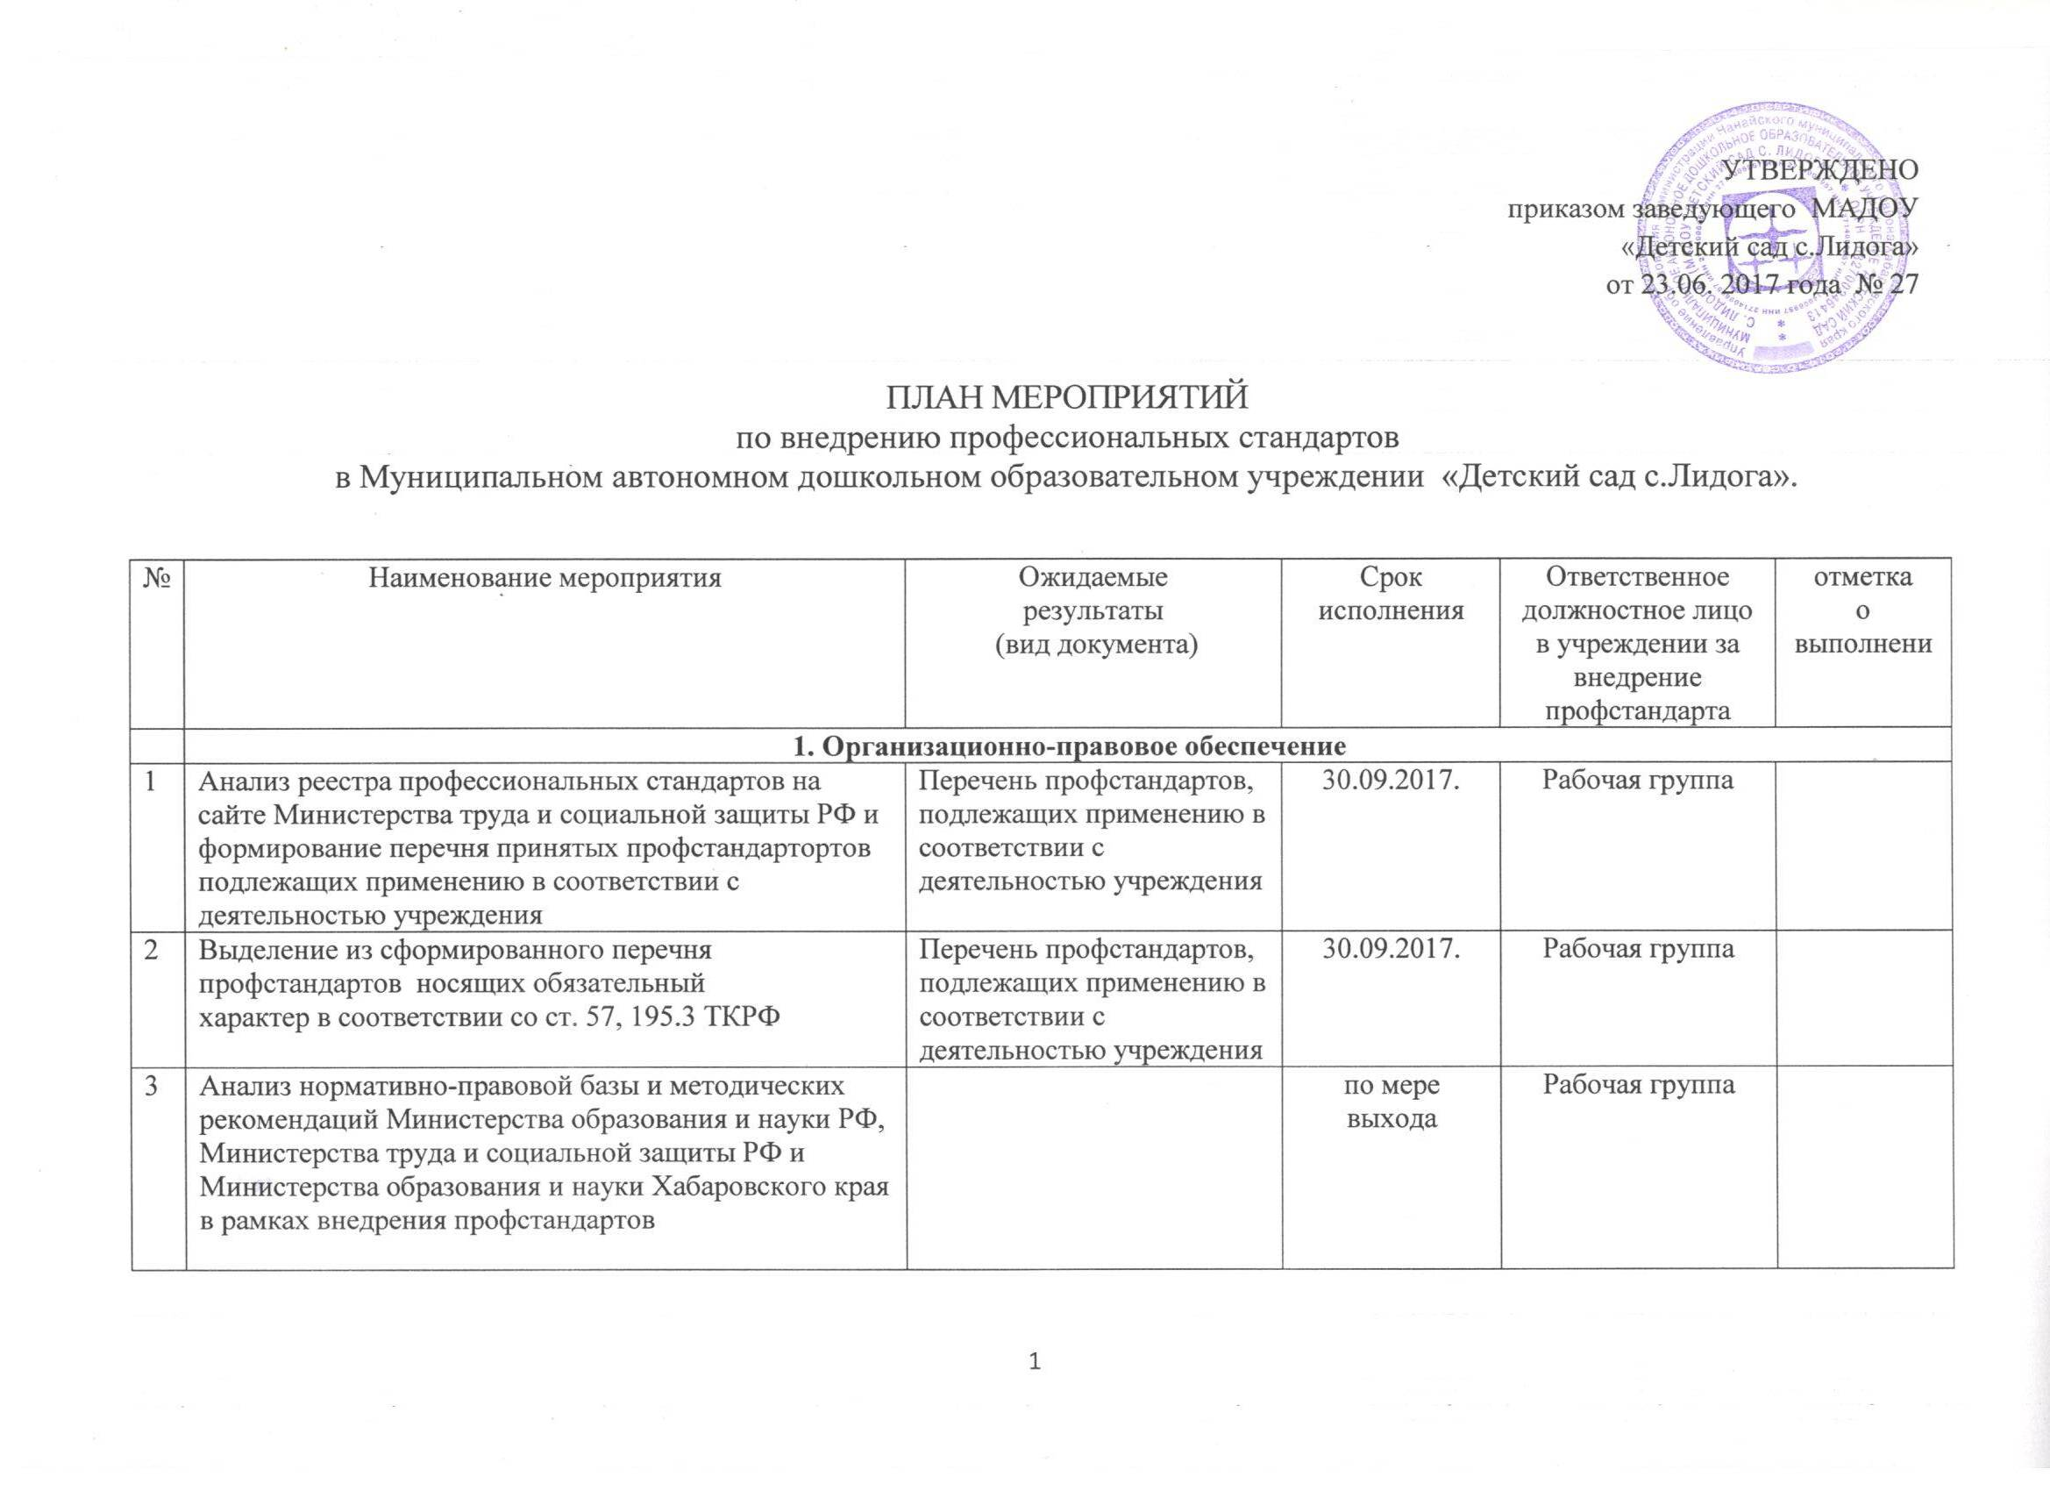

4 | Введение профессиональных стандартов в учреждении | Профессиональный стандарт | Сентябрь 2019 г. |  | заведующий
5 | Подготовка рекомендаций по внесению изменений в локальные акты учреждения в соответствии с применением профессиональных стандартов |  | Март  2019 г. |  | рабочая группа
6 | Внесение изменений в документацию учреждения для приведения ее в соответствие с профессиональными стандартами. | Внесение изменений в:  - Коллективный договор;  - Правила внутреннего трудового распорядка;  - Положение об оплате труда;  - Должностные инструкции;  - Трудовой договор;  - Штатное расписание | май 2019 г. |  | заведующий
 | 2. Информационное сопровождение
1. | Размещение информации о внедрении профстандартов на стенде в учреждении и на сайте учреждения. | Создание страницы на сайте дошкольного учреждения | июль 2017 г. |  | рабочая группа
2. | Актуализация информации  по мере необходимости. | Пополнение страницы «Профессиональные стандарты» | по мере обновления информации |  | рабочая группа
3. | Ознакомление работников учреждения  на Общем собрании работников с изменениями трудового законодательства в части применения профстандарта | Протокол общего собрания об ознакомлении с профстандартами | по мере обновления нормативных документов |  | заведующий, председатель рабочей группы
4. | Обсуждение поэтапного внедрения профстандарта на заседаниях педсовета, Совета детского сада, Общем собрании работников | Протоколы педсоветов, Совета детского сада, Общего собрания работников | ноябрь-декабрь 2017г. |  | рабочая группа,  сотрудники учреждения
5. | Обсуждение приведения коллективного договора в соответствие с профессиональными стандартами на Общем собрании работников | Протокол собрания Общего собрания работников | май 2019 г. |  | рабочая группа,  сотрудники учреждения
6. | Ознакомление работников с вновь разработанными локальными нормативными актами | - заключение дополнительных соглашений к трудовым договорам;  - подписание должностных инструкций;  - заключение коллективного договора | по мере обновления |  | рабочая группа
 | 3. Кадровое сопровождение
1. | Разработка карт самоанализа профессиональных компетенций работников на соответствие профессиональным стандартам | Карта самоанализа профессиональных компетенций работников на соответствие профессиональным стандартам | январь 2018 г. |  | рабочая группа
2. | Проведение самоанализа профессиональных компетенций работников на соответствие профессиональным стандартам | Карта самоанализа профессиональных компетенций работников на соответствие профессиональным стандартам | 1 квартал 2018 года |  | сотрудники ДОУ
3. | Сверка наименования должностей работников в штатном расписании с наименованием должностей из профстандартов и квалификационных справочников | Список расхождений в наименованиях должностей, профессий. Оформление протоколом решения о каждом расхождении. | 1 квартал 2018 года |  | рабочая группа
4. | Анализ инструментария, используемого для оценки профессиональных компетенций работников на соответствие профстандартам | Отбор инструментария для оценки профессиональных компетенций работников на соответствие профстандартам | 2 квартал 2018 |  | рабочая группа
5. | Анализ профессиональных компетенций работников на соответствие профессиональным стандартам | Протокол заседания рабочей группы о выявленных несоответствиях | 3 квартал 2018 г. |  | рабочая группа
6. | Определение необходимости профессиональной подготовки или дополнительного профессионального образования работников на основе анализа квалификационных требований профессиональных стандартов | Корректировка плана профессиональной подготовки и/или дополнительного профессионального образования работников с учетом положений профессиональных стандартов | 4 квартал 2018 г. |  | рабочая группа
7 | Разработка рекомендаций по внесению изменений в Положение о порядке организации и проведении аттестации педагогических работников на соответствии занимаемой должности и Положения о профессиональной переподготовке и повышении квалификации педагогических работников ДОУ | Рекомендации | 1 квартал 2019 г. |  | рабочая группа
8 | Внесение изменений в Положение о порядке организации и проведении аттестации педагогических работников на соответствии занимаемой должности и Положения о профессиональной переподготовке и повышении квалификации педагогических работников ДОУ | - Положение о порядке организации и проведении аттестации педагогических работников на соответствии занимаемой  должности  - Положение о профессиональной переподготовке и повышении квалификации педагогических работников ДОУ | май 2019 г. |  | заведующий
9 | Корректировка перспективного плана аттестации педагогических работников и перспективного плана прохождения профессиональной переподготовки и повышения квалификации | Перспективный план аттестации педагогических работников  - Перспективный план прохождения профессиональной переподготовки и повышения квалификации | По мере необходимости |  | зам. зав. по ВМР
 | 4. Финансовое обеспечение
1 | Обсуждение о необходимости внесения изменений в Положение об оплате труда в соответствии с профстандартами | рекомендации | май 2019 | рабочая группа
2 | Приведение в соответствии с профстандартами Положения об оплате труда. | Корректировка Положения об оплате труда | август | заведующий
3 | Внесение корректировки в План финансово-хозяйственной деятельности в соответствии с требования профстандарта с целью дополнительного профессионального образования сотрудников. | План финансово-хозяйственной деятельности | по мере необходимости | заведующий
 | 5. Подведение итогов.
1 | Анализ работы, проведенной в учреждении по переходу на профстандарты | Отчет о выполнении плана | ежеквартально | заведующий

